## 抛体运动的规律

## 知识点：抛体运动的规律

一、平抛运动的速度

以速度*v*0沿水平方向抛出一物体，以抛出点为原点，建立如图所示的平面直角坐标系.

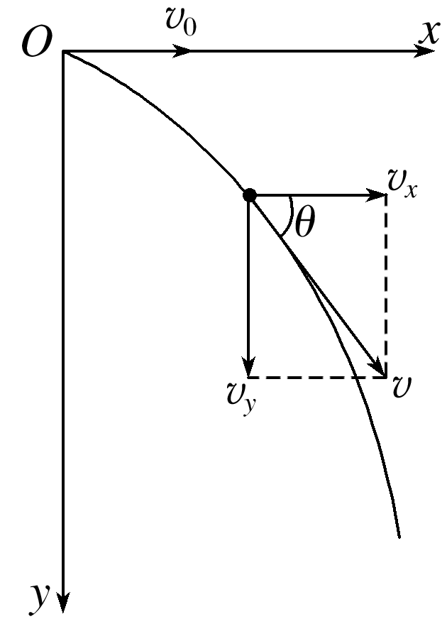

图

(1)水平方向：不受力，加速度是0，水平方向为匀速直线运动，*vx*＝*v*0.

(2)竖直方向：只受重力，由牛顿第二定律得到：*mg*＝*ma*.所以*a*＝*g*；竖直方向的初速度为0，所以竖直方向为自由落体运动，*vy*＝*gt*.

(3)合速度

大小：*v*＝＝()；

方向：tan *θ*＝＝(*θ*是*v*与水平方向的夹角).

二、平抛运动的位移与轨迹

1.水平位移：*x*＝*v*0*t*①

2.竖直位移：*y*＝*gt*2②

3.轨迹方程：由①②两式消去时间*t*，可得平抛运动的轨迹方程为*y*＝*x*2，由此可知平抛运动的轨迹是一条抛物线.

三、一般的抛体运动

物体被抛出时的速度*v*0沿斜上方或斜下方时，物体做斜抛运动(设*v*0与水平方向夹角为*θ*).

(1)水平方向：物体做匀速直线运动，初速度*v*0*x*＝*v*0cos *θ*.

(2)竖直方向：物体做竖直上抛或竖直下抛运动，初速度*vy*0＝*v*0sin *θ*.如图所示.

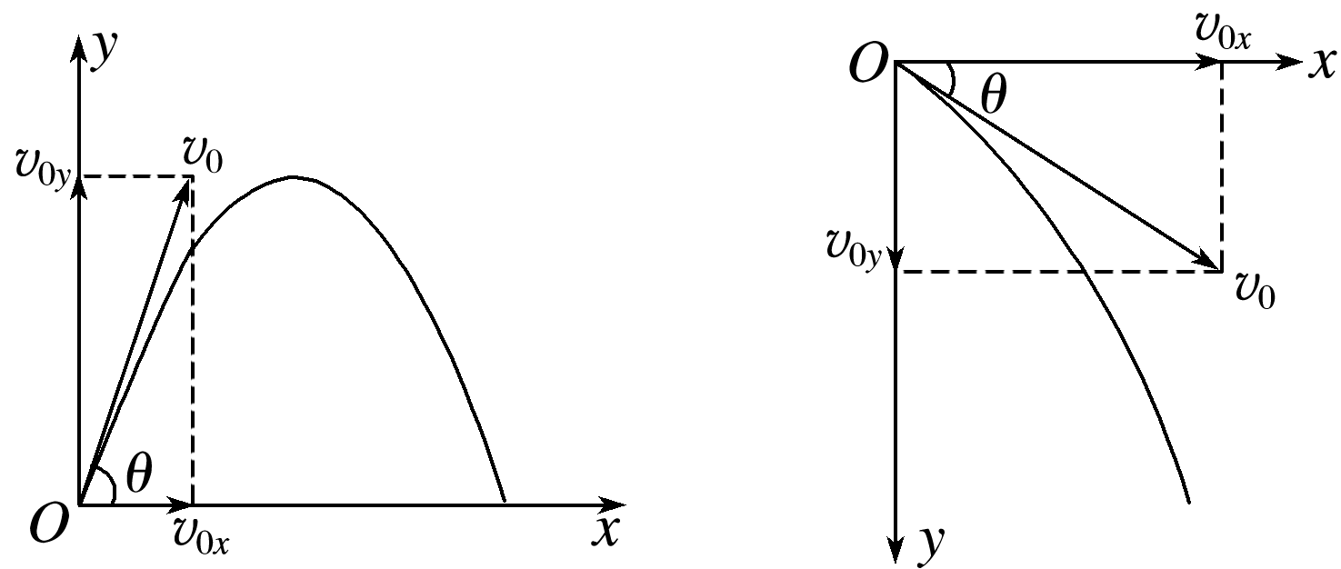

图

## 技巧点拨

一、对平抛运动的理解

1.平抛运动的特点

(1)做平抛运动的物体水平方向不受力，做匀速直线运动；竖直方向只受重力，做自由落体运动；其合运动为匀变速曲线运动，其轨迹为抛物线.

(2)平抛运动的速度方向沿轨迹的切线方向，速度大小、方向不断变化.

2.平抛运动的速度变化

如图所示，由Δ*v*＝*g*Δ*t*知，任意两个相等的时间间隔内速度的变化量相同，方向竖直向下.

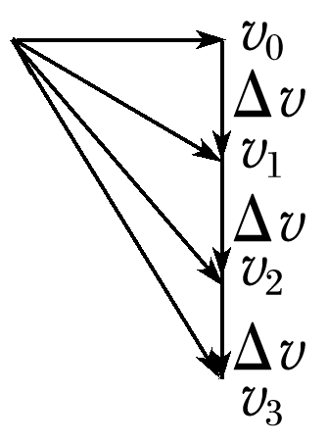

图

二、平抛运动规律的应用

1.平抛运动的研究方法

(1)把平抛运动分解为水平方向上的匀速直线运动和竖直方向上的自由落体运动.

(2)分别运用两个分运动的运动规律去求分速度、分位移等，再合成得到平抛运动的速度、位移等.

2.平抛运动的规律

(1)平抛运动的时间：*t*＝，只由高度决定，与初速度无关.

(2)水平位移(射程)：*x*＝*v*0*t*＝*v*0，由初速度和高度共同决定.

(3)落地速度：*v*＝＝，与水平方向的夹角为*θ*，tan *θ*＝＝，落地速度由初速度和高度共同决定.

3.平抛运动的推论

(1)做平抛运动的物体在某时刻，其速度方向与水平方向的夹角为*θ*，位移方向与水平方向的夹角为*α*，则有tan *θ*＝2tan *α*.

证明：如图所示，tan *θ*＝＝

tan *α*＝＝＝

所以tan *θ*＝2tan *α*.

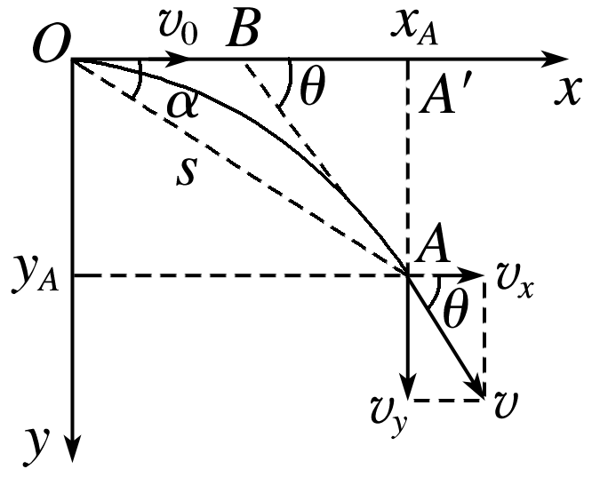

图

(2)做平抛运动的物体在任意时刻的速度的反向延长线一定通过此时水平位移的中点.

证明：*xA*＝*v*0*t*，*yA*＝*gt*2，*vy*＝*gt*，

又tan *θ*＝＝，解得*xA*′*B*＝＝.

1. 平抛运动的临界问题

分析平抛运动中的临界问题时一般运用极限分析的方法，即把要求的物理量设定为极大或极小，让临界问题突显出来，找出满足临界状态的条件

四、斜抛运动

1.斜抛运动的规律

(1)斜抛运动的性质：斜抛运动是加速度恒为重力加速度*g*的匀变速曲线运动，轨迹是抛物线.

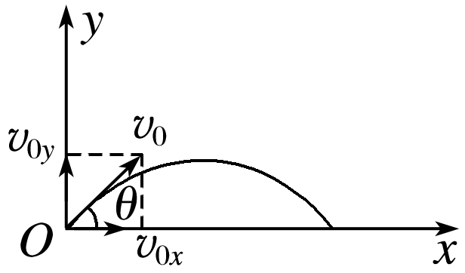

图

(2)斜抛运动的基本规律(以斜上抛为例说明，如图所示)

①水平方向：*v*0*x*＝*v*0cos *θ*，*F*合*x*＝0.

②竖直方向：*v*0*y*＝*v*0sin *θ*，*F*合*y*＝*mg*.

(3)斜上抛运动可以看成水平方向的匀速直线运动和竖直方向的竖直上抛运动的合运动.

①速度公式：*vx*＝*v*0*x*＝*v*0cos *θ*

*vy*＝*v*0*y*－*gt*＝*v*0sin *θ*－*gt*

②位移公式：*x*＝*v*0cos *θ*·*t*

*y*＝*v*0sin *θ*·*t*－*gt*2

2.斜抛运动的对称性

(1)时间对称：相对于轨迹最高点，两侧对称的上升时间等于下降时间.

(2)速度对称：相对于轨迹最高点，两侧对称的两点速度大小相等.

(3)轨迹对称：斜抛运动的轨迹相对于过最高点的竖直线对称.

## 例题精练

1．（杭州期中）如图所示，斜面AB、BC与水平面间的夹角均为53°（sin53°＝0.8），长度相等且为5m，小球第一次从A点正上方距A点8m的O处以v0速度水平向右抛出，经时间t恰好落在B点，第二次小球仍从O处以2v0速度水平向右抛出，g取10m/s2。则（　　）

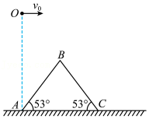

A．第一次抛落在B点时速度与水平方向的夹角为53°

B．第二次下落时间为菁优网-jyeoot

C．第二次下落时间为2t

D．第二次落点与A点的水平距离为6m

2．（四模拟）如图所示为一个斜向上抛的物块的运动轨迹的示意图，物块在A点时的速度大小为v0，经一段时间t后物块运动至B点，速度大小仍为v0，已知重力加速度为g，不计空气阻力，则在此过程中（　　）

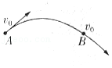

A．物块的速度变化量为零

B．物块运动至最高点时距离A点的高度为菁优网-jyeoov0t

C．物块在A点的速度方向与AB连线的夹角为arcsin菁优网-jyeoo

D．物块在A点与B点速度方向的夹角可能大于90°

## 随堂练习

1．（红河州模拟）如图所示，AB是斜坡，BC是水平面，从斜坡顶端A以不同初速度v向左水平抛出同一小球，当初速度为v0时，小球恰好落到坡底B．不计空气阻力，则下列图象能正确表示小球落地（不再弹起）前瞬间重力瞬时功率P随v变化关系的是（　　）

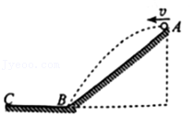

A．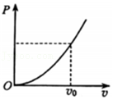 B．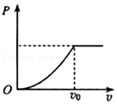

C．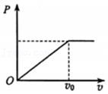 D．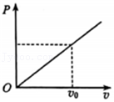

2．（城西区校级月考）如图所示，A、B为两个挨得很近的小球（可视为质点），静止放于光滑斜面上，斜面足够长，在释放B球的同时，将A球以某一速度v0水平抛出，当A球落于斜面上的P点时，B球的位置位于（　　）

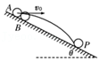

A．P点以上

B．P点

C．P点以下

D．由于v0未知，故无法确定

3．（浙江月考）小明学习了平抛运动后做了一个趣味实验，将竖立在水平地面上的瓶子的A、B两处钻了小孔，逐渐往瓶子里加水，使水从两个小孔中水平喷出形成两列水柱，如图所示。测得A、B孔的高度分别是2h和h，当瓶子中的水加到一定高度H时，发现喷出的水柱落到同一点C，忽略空气阻力，则下列判断正确的是（　　）

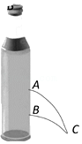

A．两列水柱平抛运动的位移大小相等

B．B孔喷出的水的初速度是A孔的菁优网-jyeoo倍

C．A孔喷出的水运动时间是B孔的2倍

D．如果瓶中水的高度超过H，B孔喷出的水将比A孔喷的更远

4．（如皋市校级月考）如图所示，a、b两个小球分别从半圆轨道顶端和斜面顶端以大小相等的初速度同时水平向左、右抛出。已知半圆轨道的半径与斜面的竖直高度h相等，斜面宽为2R，重力加速度为g，则有关小球落到斜面和半圆轨道的时间t1和t2的说法一定正确的是（　　）

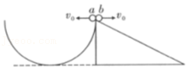

A．t1＞t2 B．t1＜t2

C．t1＝t2 D．以上情况都有可能

# 综合练习

**一．选择题（共15小题）**

1．（台州期中）如图所示，钢球从斜槽轨道末端以v0的水平速度飞出，经过时间t落在斜靠的挡板AB上的C点（未画出）并且AC＝菁优网-jyeooAB。若钢球以2v0的速度水平飞出，则（　　）

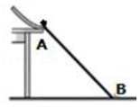

A．下落的时间仍为t B．下落的时间为2t

C．下落的时间为菁优网-jyeoot D．落在挡板底端B点

2．（历下区校级期中）如图所示，斜面ABC倾角为θ，在A点以速度v1将小球水平抛出（小球可以看成质点），小球恰好经过斜面上的小孔E，落在斜面底部的D点，且D为BC的中点。在A点以速度v2将小球水平抛出，小球刚好落在C点。若小球从E运动到D的时间为t1，从A运动到C的时间为t2，则t1：t2为（　　）

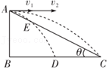

A．1：1 B．1：2 C．2：3 D．1：3

3．（大荔县期末）一带有乒乓球发射机的乒乓球台如图所示．水平台面的长和宽分别为L1和L2，中间球网高度为h．发射机安装于台面左侧边缘的中点，能以不同速率、向右侧不同方向、水平发射乒乓球，发射点距台面高度为3h．调整发射速度v的大小和方向，使乒乓球落到球网右侧的台面上．A点为台面右侧的边角，B点为台面右边沿的中点．不计空气阻力，重力加速度大小为g，则（　　）

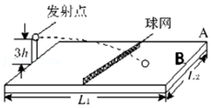

A．乒乓球落在A点比落在B点所用时间长

B．乒乓球落在A点与落在B点在水平方向上的位移相等

C．乒乓球水平方向上的位移最小为菁优网-jyeoo

D．乒乓球的发射速度最大为菁优网-jyeoo菁优网-jyeoo

4．（济南二模）如图所示是投掷飞镖游戏的示意图，O点距水平地面的高度为h，竖直靶板与O点的距离为x，不计空气阻力，当投掷者从O点以某一速度向右水平掷出飞镖时，飞镖打在靶上距地面菁优网-jyeoo的C点，现将竖直靶板向右移动菁优网-jyeoo，仍以相同速度从O点掷出飞镖，飞镖打在靶上的位置应该是（　　）

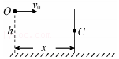

A．打在C点

B．打在地面与C点之间

C．恰好打在靶板与地面的交点处

D．不能打在靶板上

5．（浙江期中）如图所示，斜面的高为L，斜面倾角的正切值为tanα＝0.5，将一质量为m的铅球以速度v0水平抛出，恰好落在斜坡的中点处，调节抛小球的初速度，则下面说法正确的是（　　）

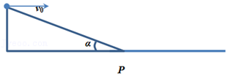

A．当v＝2v0时，小球恰好落在斜面末端P点

B．当初速度为v0水平抛出，小球落到斜面时的速度与水平面夹角为45°

C．所有落在斜面上时小球的速度方向不一样

D．当v＞2菁优网-jyeoo时，只要小球初速度足够大，小球落地的速度与水平面夹角有可能为45°

6．（南京模拟）如图所示，曲线1和2分别为甲、乙两小球的运动轨迹，甲球从P点水平抛出的同时乙球从M点斜向上抛出，经过一段时间后两球在N点相遇，若M点在P点正下方，M点与N点在同一水平线上，不计空气阻力，可将球视为质点，则（　　）

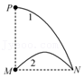

A．两球相遇时甲的速度大小为乙的两倍

B．甲球在P点速度与乙球在最高点的速度相等

C．乙球相对于M点上升的最大高度为PM长度一半

D．两球相遇时甲的速度与水平方向的夹角为乙的两倍

7．（青岛一模）如图，容量足够大的圆筒竖直放置，水面高度为h，在圆筒侧壁开一个小孔P，筒内的水从小孔水平射出，设水到达地面时的落点距小孔的水平距离为x，小孔P到水面的距离为y。短时间内可认为筒内水位不变，重力加速度为g，不计空气阻力，在这段时间内下列说法正确的是（　　）

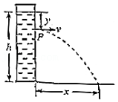

A．水从小孔P射出的速度大小为菁优网-jyeoo

B．y越小，则x越大

C．x与小孔的位置无关

D．当y＝菁优网-jyeoo，时，x最大，最大值为h

8．（绍兴模拟）如图所示，两人各自用吸管吹黄豆，甲黄豆从吸管末端P点水平射出的同时乙黄豆从另一吸管末端M点斜向上射出，经过一段时间后两黄豆在N点相遇，曲线1和2分别为甲、乙黄豆的运动轨迹。若M点在P点正下方，M点与N点位于同一水平线上，且PM长度等于MN的长度，不计黄豆的空气阻力，可将黄豆看成质点，则（　　）

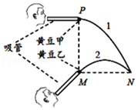

A．两黄豆相遇时甲的速度大小为乙的两倍

B．甲黄豆在P点速度与乙黄豆在最高点的速度相等

C．乙黄豆相对于M点上升的最大高度为PM长度一半

D．两黄豆相遇时甲的速度与水平方向的夹角为乙的两倍

9．（深圳模拟）横截面为直角三角形的两个相同斜面紧靠在一起，固定在水平面上，如图所示。它们的竖直边长都是底边长的一半。现有三个小球从左边斜面的顶点以不同的初速度向右平抛，最后落在斜面上，其落点分别是a、b、c．下列判断正确的是（　　）

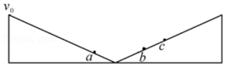

A．a球落在斜面上的速度方向与斜面平行

B．三小球比较，落在c点的小球飞行时间最长

C．三小球比较，落在b点的小球飞行过程速度变化最快

D．无论小球抛出时初速度多大，落到斜面上的瞬时速度都不可能与斜面垂直

10．（宁波模拟）如图所示为乒乓球桌面示意图，球网上沿高出桌面H，网到桌边的水平距离为L．在某次乒乓球训练中，从桌面左侧距网水平距离为菁优网-jyeooL处，将球沿垂直于网的方向水平击出，球恰好通过网的上沿落到桌面右侧边缘。设乒乓球的运动为平抛运动，下列判断正确的是（　　）

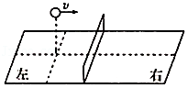

A．击球点的高度与网高度之比为2：1

B．乒乓球在网左右两侧运动时间之比为1：3

C．乒乓球过网时与落到右侧桌边缘时速率之比为1：3

D．乒乓球在网左右两侧速度变化量之比为1：2

11．（河南模拟）如图所示，一根长木杆AB两端分别固定在水平地面和竖直墙壁AO上，已知杆AB与水平地面之间的夹角为53°，A点到地面的距离为10m。从竖直墙壁上距地面8m的C点以水平速度v0射出一颗小石子，要使小石子能在落地前碰到AB杆（重力加速度g取10m/s2，sin53°＝0.8，cos53°＝0.6），则小石子出射的水平速度至少为（　　）

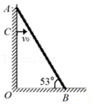

A．2菁优网-jyeoom/s B．3菁优网-jyeoom/s C．5菁优网-jyeoom/s D．菁优网-jyeoom/s

12．（海门市模拟）如图，水平射出的子弹射穿直立于水平地面上的A、B两靶，并留下两个弹孔a、b，设子弹穿过靶过程能量损失不计，某同学测出弹孔距a、b离地面高度分别是h1和h2，AB水平距离s1，同时还在地面上找到着弹点c，测量c点与B靶水平距离为s2，根据上述测量结果该同学不可能得到的物理量是（　　）

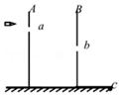

A．射击点的位置 B．子弹出膛速度

C．子弹射出动能 D．子弹着地时的速度

13．（荆州区校级月考）如图所示，B为竖直圆轨道的左端点，它和圆心O的连线与竖直方向的夹角为α＝60°，一质量m＝1kg的小球在圆轨道左侧的A点以速度v0＝1m/s平抛，恰好沿B点的切线方向进入圆轨道，圆轨道半径r＝2m，自由落体加速度取g＝10m/s2，则（　　）

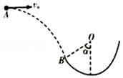

A．小球由A运动到B的时间为菁优网-jyeoo

B．A、B之间的水平距离为菁优网-jyeoo

C．小球进入圆轨道的B点时，对轨道的压力为7N

D．小球进入圆轨道的B点时，对轨道的压力为5N

14．（温州期末）2019年女排世界杯，中国女排以十一连胜夺冠。如图为排球比赛场地示意图，其长度为L，宽度s，球网高度为h。现女排队员在底线中点正上方沿水平方向发球，发球点高度为1.5h，排球做平抛运动（排球可看做质点，忽略空气阻力），重力加速度为g，则排球（　　）

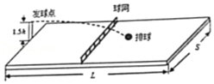

A．能过网的最小初速度为菁优网-jyeoo

B．能落在界内的最大位移为菁优网-jyeoo

C．能过网而不出界的最大初速度为菁优网-jyeoo

D．能落在界内的最大末速度为菁优网-jyeoo

15．（滕州市校级月考）如图，战机在斜坡上进行投弹演练。战机水平匀速飞行，某时刻释放一颗炸弹，第一颗击中a点，经过t1时间释放第二颗炸弹，刚好击中b点，再经过t2时间释放第三颗炸弹恰好击中c点，斜坡上a、b、c、d共线，且ab＝bc＝cd，不计空气阻力，则（　　）

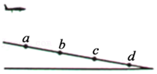

A．t1＞t2 B．t1＜t2 C．t1＝t2 D．不确定

**二．多选题（共15小题）**

16．（茂南区校级模拟）如图所示是网球发球机，假定网球1和网球2从同一位置水平射出，在竖直墙壁的落点如图所示，网球2竖直方向下落的高度为网球1的2倍，不考虑网球在空中受到的阻力，根据以上数据可以求出（　　）

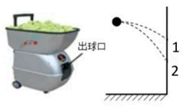

A．两个网球的初速度

B．碰到墙壁前两个网球的运动时间

C．两个网球的初速度之比

D．碰到墙壁前两个网球的运动时间之比

17．（鼓楼区校级期中）如图所示，一定长度的斜面与水平面相连，在斜面的顶端以初速度v0水平抛出一个小球，不计空气阻力，下列判断正确的是（　　）

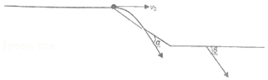

A．若小球只落在斜面上，则v0越大，小球在空中飞行时间越长

B．若小球只落在水平面上，则v0越大，小球在空中飞行时间越长

C．若小球只落在斜面上，则v0越大，小球落在斜面上时速度与斜面的夹角α越小

D．若小球只落在水平面上，则v0越大，小球落在水平面上时速度与水平面的夹角β越小

18．（武昌区校级模拟）如图所示，竖直墙MN、PQ间距为l，竖直线OA到两边墙面等距。从离地高度一定的O点垂直墙面以初速度v0水平抛出一个小球，小球与墙上B点，C点各发生一次弹性碰撞后恰好落在地面上的A点。设B点距地面高度为h1，C点距地面高度为h2，所有摩擦和阻力均不计。下列说法正确的是（　　）

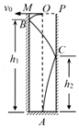

A．h1：h2＝8：5

B．h1：h2＝15：7

C．仅将间距l加倍而仍在两墙中央O点平抛，小球不会落在A点

D．仅将初速度v0增为nv0（n为正整数），小球一定落在A点

19．（河北区二模）2022年北京张家口冬季奥运会跳台滑雪比赛将在国家跳台滑雪中心“雪如意”举行如图（a）所示，在跳台滑雪场地测试姜中，运动员在空中滑翔时身体的姿态会影响其下落的速度和滑翔的距离某运动员先后两次从同一跳台起跳，每次都从离开台开始计时，用v表示他在竖直方向的速度，其v﹣t图像如图（b）所示，t1和t2是他落在倾斜雪道上的时刻。则下列说法正确的是（　　）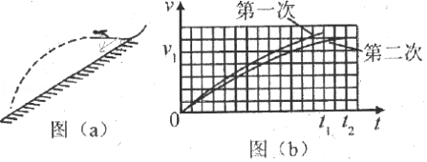

A．第二次滑翔过程中在竖直方向上的位移比第一次的小

B．第二次滑翔过程中在水平方向上的位移比第一次的大

C．第二次滑翔过程中在竖直方向上的平均加速度比第一次的大

D．竖直方向速度大小为v1时，第二次滑翔在竖直方向上所受阻力比第一次的大

20．（泉州模拟）2020年2月，在国际单板滑雪U型场地赛中，我国运动员蔡雪桐勇夺冠军。如图，滑道边缘线PQ的倾角为θ，运动员以速度v0从PQ上的O点沿PQ的竖直切面滑出滑道，滑出时速度方向与PQ的夹角为α，腾空后从PQ上的A点进入滑道。已知α+θ＝90°，重力加速度为g，运动员可视为质点，不计空气阻力，下列说法正确的是（　　）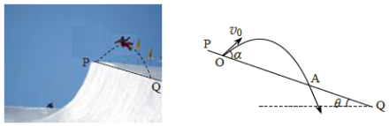

A．O、A两点间的距离为菁优网-jyeoo

B．运动员腾空中离PQ的最大距离为菁优网-jyeoo

C．若仅减小夹角α，则运动员腾空时间可能保持不变

D．若仅增大v0的大小，则运动员再滑入轨道的速度方向不变

21．（蒲江县校级月考）如图所示，D点为固定斜面AC的中点。在A点和D点分别以初速度v01和v02水平抛出一个小球，结果两球均落在斜面的底端C。空气阻力不计。设两球在空中运动的时间分别为t1和t2，落到C点前瞬间的速度大小分别为v1和v2，落到C点前瞬间的速度方向与水平方向的夹角分别为θ1和θ2，则下列关系式正确的是（　　）

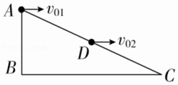

A．菁优网-jyeoo＝2 B．菁优网-jyeoo＝菁优网-jyeoo

C．菁优网-jyeoo＝2 D．菁优网-jyeoo＝1

22．（山西月考）如图所示，斜面（倾角未知）上a、b、c三点等距，小球从a点正上方O点水平抛出，做初速度为v0的平抛运动，恰好落在b点。若仅使小球初速度大小变为v，其他条件不变，小球恰好落在c点。则下列判断可能正确的是（　　）

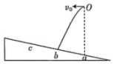

A．v＝菁优网-jyeoov0 B．v＝2v0 C．v＝3v0 D．v＝4v0

23．（九模拟）如图所示，在一个倾角为37°的长斜面底端O点正上方h＝1.7m的P点处将一小球以速度v0水平抛出，恰好垂直击中斜面上的Q点，sin37°＝0.6，重力加速度g＝10m/s2。下列说法正确的是（　　）

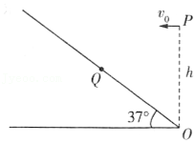

A．小球的初速度v0＝3m/s

B．Q点离O点的距离|QO|＝1.2m

C．保持h不变，将小球以2v0的速度水平抛出，则击中斜面的位置到O点的距离小于2|QO|

D．若抛出点高度变为2h，欲使小球仍能垂直击中斜面，小球的初速度应调整为菁优网-jyeoov0

24．（龙凤区校级月考）如图所示，在地面上Q点正上方P点处以大小为v1的初速度水平抛出一个小球甲，同时在Q点以大小为v2的初速度斜向上抛出一个小球乙，v2＝2v1．若两球速度大小相同时相遇，则P点离地面的高度h及v2与水平方向的夹角θ满足的条件分别为（重力加速度为g）（　　）

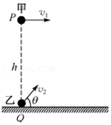

A．θ＝60° B．θ＝30° C．h＝菁优网-jyeoo D．h＝菁优网-jyeoo

25．（无锡期中）如图所示，从同一竖直线上不同高度A、B两点处，分别以速率v1、v2同时同向水平抛出两个小球，P为它们运动轨迹的交点。则下列说法正确的有（　　）

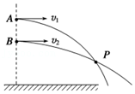

A．两球可能在P点相碰

B．两球的初速度大小v1＜v2

C．落地前两球始终在同一竖直线上

D．落地前两球竖直方向的距离保持不变

26．（威宁县期末）如图所示，钢球从斜槽轨道末端A以v0的水平速度飞出，经过时间t落在斜靠的挡板AB中点。若钢球以另一速度v从轨道末端A水平飞出，恰好落在B端，则（　　）

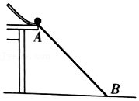

A．v大小为菁优网-jyeoov0

B．v大小为2v0

C．钢球从A点运动到B点的时间为2t

D．钢球落在挡板中点和落在B点的速度方向平行

27．（荔湾区校级月考）如图所示，A、E分别是斜面的顶端和底端，B、C、D是斜面上的三个点，且AB＝BC＝CD＝DE．从A点以不同的水平速度向左抛出两个小球（不计空气阻力），球1落在B点，球2落在E点。两球从抛出到落在斜面上的运动过程中，下列说法正确的是（　　）

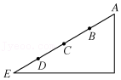

A．球1和球2运动的时间之比为1：2

B．球1和球2抛出时初速度大小之比为1：4

C．球1和球2落点速度方向相同

D．球1和球2落点速度大小之比为1：4

28．（岳阳楼区校级月考）如图所示，一架在h1＝2000m高空以v＝200m/s的速度水平匀速飞行的轰炸机，想用两枚炸弹分别炸山脚和山顶的目标A和B．已知山高为h2＝720m，山顶和山脚的水平距离为s＝800m，若不计空气阻力，g＝10m/s2，则（　　）

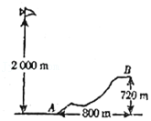

A．击中目标A和B的时间间隔为20s

B．击中目标A和B的时间间隔为4s

C．两次投弹的时间间隔为8s

D．两次投弹的时间间隔为4s

29．（广州模拟）如图所示，a、b两小球（均可视为质点）分别从直径在水平线上的半圆轨道顶端和足够长的斜面轨道顶端O点以大小相等的初速度同时水平抛出，且同时落到各自轨道上。已知半圆轨道的半径为10菁优网-jyeoom，斜面轨道的倾角θ＝30°．不计空气阻力，重力加速度g＝10m/s2，则（　　）

菁优网：http://www.jyeoo.com

A．两小球抛出时的速度大小为10m/s

B．两小球抛出时的速度大小为15m/s

C．两小球在空中的运动时间为菁优网-jyeoo s

D．两小球在空中的运动时间为1.5s

30．（南山区校级月考）如图所示，空间有一底面处于水平地面上的正方体框架ABCD﹣A1B1C1D1，从顶点A沿不同方向平抛一小球（可视为质点）。关于小球的运动，下列说法正确的是（　　）

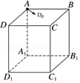

A．落点在平面A1B1C1D1内的小球，落在C1点时平抛的初速度最大

B．落点在直线B1D1上的小球，平抛初速度的最小值与最大值之比是 1：菁优网-jyeoo

C．运动轨迹与直线AC1相交的小球，在交点处的速度方向都相同

D．运动轨迹与直线A1C相交的小球，在交点处的速度方向都相同

**三．填空题（共10小题）**

31．（巴楚县校级期末）将平抛运动分解在水平和竖直两个方向，水平方向上物体做　 　运动，竖直方向上物体做　 　运动。

32．（红塔区校级月考）如图为甲同学描绘的平抛运动轨迹，O为抛出点，按图上的数据，求得小球的初速度v0＝　 　m/s。（取g＝10m/s2）

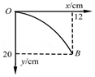

33．（江苏模拟）在距离地面45米处将一个质量为1千克的小球以10m/s水平抛出，小球在空中的飞行时间是　 　s，飞行中的加速度大小是　 　m/s2，水平飞行的距离是　 　m，小球落地时的速度大小是　 　m/s．

34．（嘉兴期末）如图甲所示为某公司新研发的投篮机器人。已知机器人的投篮位置点O与篮筐中心点A等高，且O、A的水平距离为L，当机器人从点O斜向上抛出篮球时，刚好沿如图乙所示轨迹击中A点，轨迹的最高点与抛出点O的竖直距离为H。已知重力加速度为g，不计空气阻力，篮球可视为质点，则篮球在空中运动的时间为　 　，篮球从O点抛出时的速度大小为　 　（用题中所给的字母L、H和g表示）。

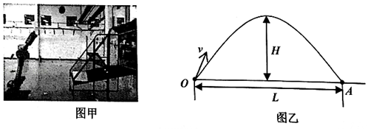

35．（扶余市月考）在一次“飞车过黄河”的表演中，汽车在空中飞经最高点后，在对岸着地，已知汽车从最高点至着地点经历的时间约为0.8s，两点间的水平距离为30m，忽略空气阻力，取g＝10m/s2，则：

（1）最高点与着地点间的高度差约为　 　m．

（2）汽车在最高点时的速度约为　 　m/s．

（3）某记者从侧面用照相机通过多次曝光，拍摄到的汽车在经过最高点以后的三幅运动照片，如图所示，相邻两次曝光时间间隔相等，已知汽车长度为L，则

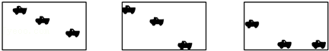

A．从左边一幅照片可推算出汽车的水平分速度大小

B．从左边一幅照片可推算出汽车曾经到达的最大高度

C．从中间一幅照片可推算出汽车的水平分速度大小，汽车曾经到达的最大高度（此时汽车刚落地）

D．根据实验测得的数据从右边一幅照片可推算出汽车的水平分速度大小．

36．（市中区校级期中）两质点在空间同一点处，同时水平抛出，速度分别是v1＝3.0m/s向左和v2＝4.0m/s向右，当两个质点速度相互垂直时它们之间的距离为　 　。

37．（武冈市校级期中）如图，从高h处以初速度v1水平抛出小球①，同时从地面以速度v2竖直上抛小球②，不计空气阻力，两小球恰在空中相遇，则小球从抛出到相遇所用时间为：　 　，抛出时两小球间水平距离为：　 　。

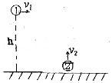

38．（蚌埠期末）如图所示，将小球从斜面的顶点处平抛出去，且能落在斜面上。已知抛出时速度大小为10m/s，斜面的倾角θ＝30°．在小球运动过程中距离斜面最远时，其速度大小为　 　m/s，小球从抛出到该时刻所用时间为　 　s（不计空气阻力，g取10m/s2）

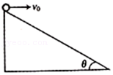

39．（横峰县校级月考）如图是一个小球做平抛运动的闪光照片的一部分，A、B、C是小球在不同时刻在照片上的位置，图中背景方格的边长均为5cm，如果取g取10m/s2．则闪光频率是　 　。小球的初速度v0＝　 　。此时B点的速度为　 　。

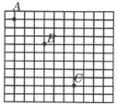

40．（河西区一模）将一物体由坐标原点O以初速度v0抛出，v0与x轴夹角为α，在重力作用下运动轨迹如图所示，A为轨迹最高点，B为轨迹与水平x轴交点，则物体到A点时速度为　 　，AB水平距离大小是　 　。

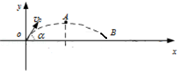

**四．计算题（共2小题）**

41．（顺庆区校级月考）如图所示，足够长的斜面与水平面夹角α＝37°，斜面上有一质量M＝3kg的长木板，斜面底端挡板高度与木板厚度相同。m＝1kg的小物块（可视为质点）从空中某点以v0＝3m/s水平抛出，抛出同时木板由静止释放，小物块下降h＝0.8m掉在木板前端，碰撞时间极短可忽略不计，碰撞瞬间物块垂直斜面分速度立即变为零。碰后两者向下运动，小物块恰好在木板与挡板碰撞时在挡板处离开木板。已知木板与斜面间动摩擦因数μ＝0.5，木板上表面光滑，木板与挡板每次碰撞均无能量损失，g＝10m/s2，求：

（1）小物块与木板碰前瞬间，小物块的速度大小和方向？

（2）木板至少多长小物块才没有从木板后端离开木板？

（3）木板前端最初位置离挡板的距离？

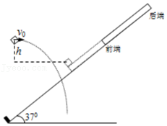

42．（河南月考）如图所示，斜面ABC放置在水平面上，斜面高度BC为4h，底部AB长度为3h，D在A点正上方且与C点等高。不计空气阻力，重力加速度为g。

（1）在C点，把小球以初速度v0向左水平抛出又落回斜面，求小球在距离斜面最远位置时的速度大小；

（2）在C点，把小球以初速度v0向左水平抛出，求小球落在斜面上时的速度大小和速度与水平方向夹角的正切值；

（3）在D点，把小球水平向右抛出垂直撞在斜面上，求此时小球水平方向和竖直方向的位移大小。

